Die Altsteinzeit: 800 000 bis 10 .000 v. Chr.   
(in Europa)

Arbeitsblatt zum Erklärfilm



1 Wo und wie wohnten die Frühmenschen? Fülle die Lücken mit den richtigen Begriffen.

Die Frühmenschen wohnten nicht in festen Häusern. Sie zogen auf der Suche nach ______________ und _______________ umher. Wenn sie ein __________ aufschlugen, bauten sie einfache ________________. Die Frühmenschen benutzten einfache Werkzeuge und Waffen aus ____________, _______________ und _______________.

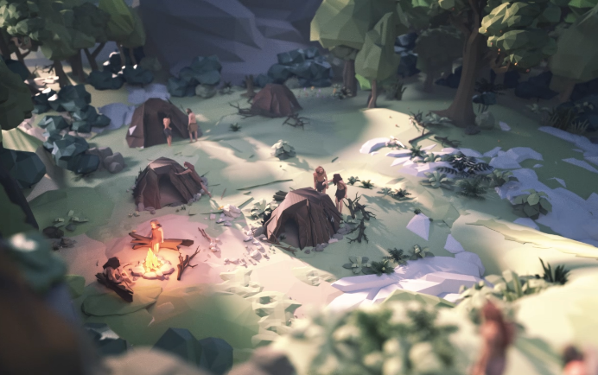



2 Wovon ernährten sich die Frühmenschen? Schreibe Stichworte unter die Bilder und finde eine passende Überschrift.

a)

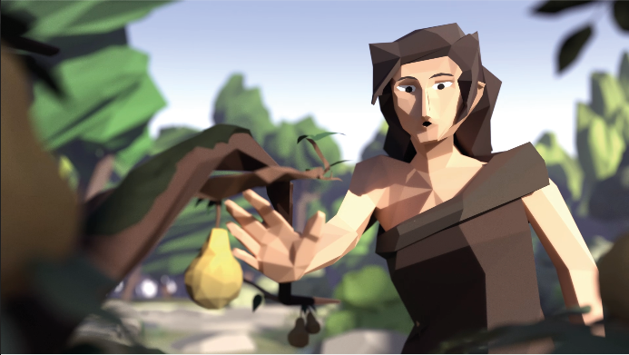

b)

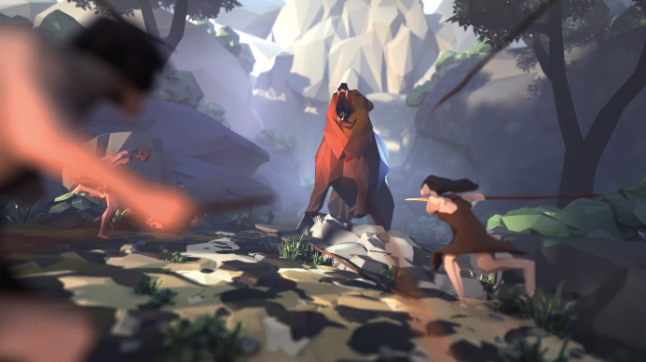



3 Wozu war das Feuer wichtig? Nenne die Bedeutung in Stichpunkten.

⚫

⚫

⚫

⚫

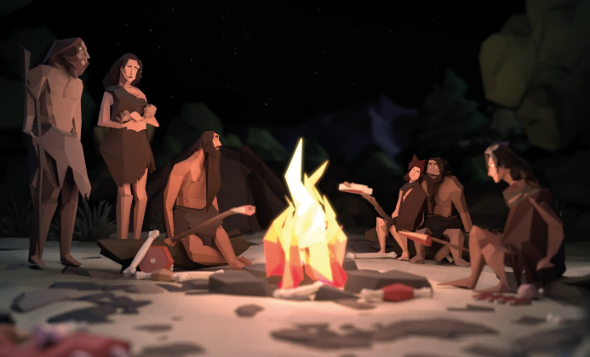

Lösungshilfen



1 Verwende folgende Begriffe.

Knochen, Lager, Holz (2x), Nahrung, Hütten, Stein,



2 Ergänze die Wortanfänge.

a) S________

W________, B________, N________, F________, P________

b) J________

H________, R________, B________



3 Bringe die Buchstaben der Lösungswörter in die richtige Reihenfolge.

mäWer

negge lewid reiTe

weärmrEn nov gNurhan



Zusatzaufgabe



4 Stell dir vor, du würdest in der Altsteinzeit leben. Beschreibe deinen Tagesablauf.